一：说明开发过程中的工作流程

## 无标题二：什么是shell：在计算机科学中，Shell俗称壳，用来区别于Kernel（核），是指“提供使用者使用界面”的软件（命令解析器）。它类似于[DOS](http://baike.baidu.com/view/365.htm" \t "_blank)下的command和后来的cmd.exe。它接收用户命令，然后调用相应的应用程序

## 三：认识bash这个shell

**bash常见命令**

pwd (Print Working Directory) 查看当前目录

cd (Change Directory) 切换目录，如 cd /etc

ls (List) 查看当前目录下内容，如 ls -al

mkdir (Make Directory) 创建目录，如 mkdir blog

touch 创建文件，如 touch index.html

cat 查看文件全部内容，如 cat index.html

rm (remove) 删除文件，如 rm index.html、rm -rf blog

rmdir (Remove Directory) 删除文件夹，只能删除空文件夹，不常用

mv (move) 移动文件或重命名，如 mv index.html ./demo/index.html

cp (copy) 复制文件，cp index.html ./demo/index.html

head 查看文件前几行，如 head -5 index.html

history 查看操作历史

who am i 查看当前用户

## 四：vi编辑器：vi编辑器提供了3种模式，分别是命令模式、插入模式、底行模式，每种模式下用户所能进行的操作是不一样的2012071021463634

**使用vi编辑器**

a) 打开/创建文件， vi 文件路径

b) 底行模式 :w保存，:w filenme另存为

c) 底行模式 :q退出

d) 底行模式 :wq保存并退出

e) 底行模式 :e! 撤销更改，返回到上一次保存的状态

f) 底行模式 :q! 不保存强制退出

--------------------------------------------------------------------------------

h) 命令模式 ZZ（大写）保存并退出

i) 命令模式 u辙销操作，可多次使用

j) 命令模式 dd删除当前行

k) 命令模式 yy复制当前行

l) 命令模式 p 粘贴内容

o) 命令模式 i进入编辑模式，当前光标处插入

p) 命令模式 a进入编辑模式，当前光标后插入

q) 命令模式 A进入编辑模式，光标移动到行尾

r) 命令模式 o进入编辑模式，当前行下面插入新行

s) 命令模式 O进入编辑模式，当前行上面插入新行

当我们处在编辑模式的情况下，和我们在Windows编辑器的使用相似

# 五：版本控制

1.本地版本控制系统

## 2.集中式版本控制系统-SVN

3.分布式版本控制系统-git

六：git

1. git工作原理

Git仓库目录是Git用来保存项目的元数据和对象数据库的地方。 这是Git 中最重要的部分，从其它计算机克隆仓库时，拷贝的就是这里的数据。

工作目录是对项目的某个版本独立提取出来的内容。 这些从Git仓库的压缩数据库中提取出来的文件，放在磁盘上供你使用或修改。

暂存区域是一个文件，保存了下次将提交的文件列表信息，一般在Git仓库目录中。有时候也被称作“索引”（Index），不过一般说法还是叫暂存区域。

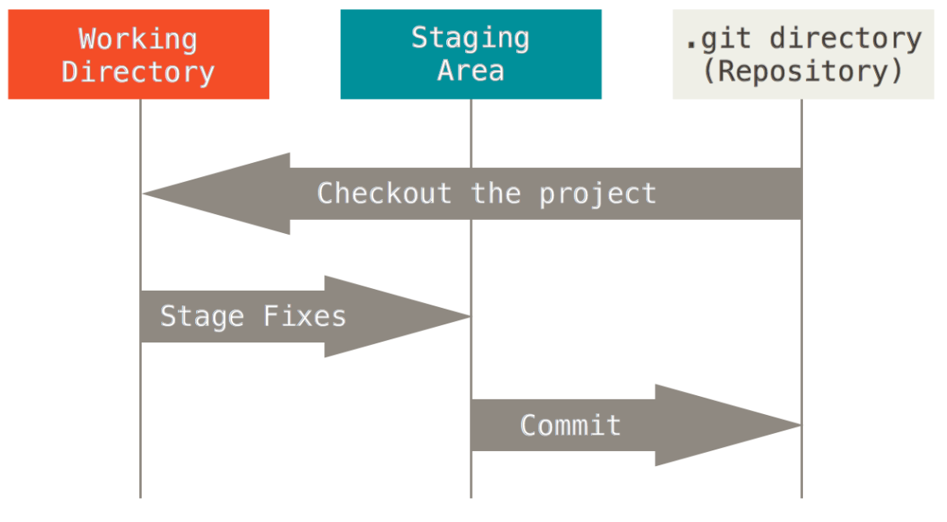

基本的Git工作流程如下：

1、在工作目录中修改文件。

2、暂存文件，将文件的快照放入暂存区域。

3、提交更新，找到暂存区域的文件，将快照永久存储到Git仓库目录

1. git安装
   1. 配置用户名： git config --global user.name "用户名"
   2. 配置邮箱： git config --global user.email "邮箱地址"
   3. 查看配置信息： git config --list
2. 初始化仓库：
   1. 命令：git init
   2. 作用：使用Git管理项目的初始化操作，会创建一个名为.git的隐藏目录
   3. 一般是在项目的根目录执行这个命令
3. 跟踪文件
   1. 将文件由 工作区 添加到 暂存区（Index），暂存文件
   2. 命令：git add 文件路径
   3. git add --all 或者 git add -A（简写） 添加所有文件
4. 提交更新
   1. 作用：将文件由 暂存区 添加到 仓库（HEAD）
   2. git commit -m "提交说明"
5. 查看文件状态
   1. 命令：git status
6. Git工作流程
7. 在工作目录中修改某些文件。
8. 对修改后的文件进行快照，然后保存到暂存区域。
9. 提交更新，将保存在暂存区域的文件快照永久转储到.git目录中。
10. 查看提交日志
    1. 命令：git log 查看详细的提交信息
11. 版本回退
    1. 作用：恢复到已经提交的某一个版本中
    2. 命令：git reset --hard [版本号]
    3. 其他方式：git reset --hard head~1
12. git分支
    1. 查看分支：git branch，当前分支会标有一个\*
    2. 创建分支：git branch [分支名称]
    3. 切换分支：git checkout [分支名称]
    4. 合并分支：git merge [分支名称]，即：将其他分支合并到当前分支
    5. 删除分支：git branch -d [分支名称]
13. 创建本地共享仓库:仓库就是一个文件夹
    1. 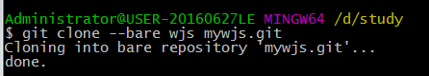

上面代码的意思就是:根据wjs项目文件夹复制内容，生成一个裸仓库，名字就叫mywjs.git

* 1. 通过—bare创建裸仓库
  2. 共享的仓库必须是一个裸仓库
  3. 通过从共享仓库中复制内容
  4. 虽然复制的时候是从裸仓库中复制的，但是复制到的内容是真正的工作目录下的内容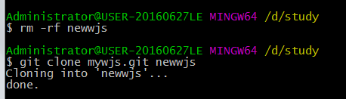

上面的代码的意思就是：从mywjs.git中复制内容生成一个新的项目文件夹newwjs

* 1. 修改内容，并且将修改的内容更新到裸仓库中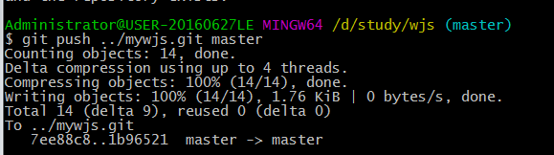
  2. 进入到另外的目录，将之前提交的内容拉取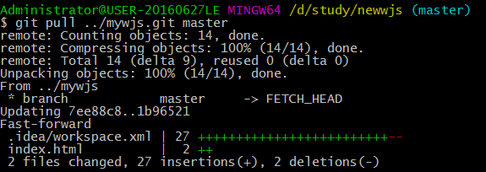

1. git远程仓库

1 在本地创建仓库

git init

git config

2 新建 README.md 文件，并输入任意内容

3 将 README.md 提交到本地

git add

git commit

4 在github中新建仓库，并拿到仓库地址

5 使用命令 git push [仓库地址] master 提交内容到github的默认分支

6 刷新github仓库页面，在线修改 README.md 文件，并提交

7 使用命令 git pull [仓库地址] master 获取仓库中的最新内容